



ПРИ СВОЕВРЕМЕННОМ ОБСЛЕДОВАНИИ И ЛЕЧЕНИИ, ТУБЕРКУЛЕЗ ИЗЛЕЧИМ!

ТУБЕРКУЛЕЗ
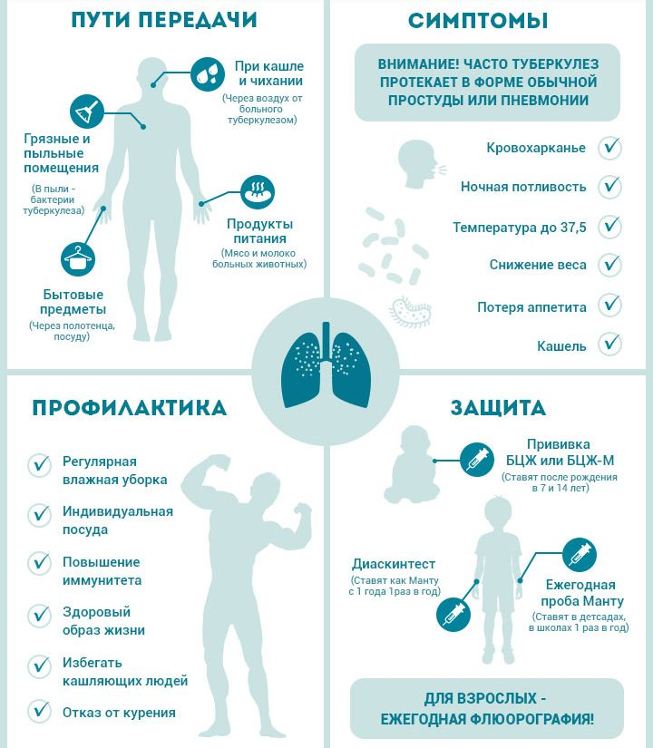


РЕСПУБЛИКАНСКИЙ ЦЕНТР ОБЩЕСТВЕННОГО ЗДОРОВЬЯ и МЕДИЦИНСКОЙ ПРОФИЛАКТИКИ МЗ ЧР

